|  |  |
| --- | --- |
| User MANUAL SIPENSU – FEB UNSOED TAHUN 2015 | **Fakultas Ekonomi dan Bisnis**  **Universitas Jenderal Soedirman**  **http://sipensu.feb.unsoed.ac.id** |

**User Manual Sistem Informasi Permintaan Surat (SIPENSU) – FEB UNSOED Tahun 2015.**

**SIPENSU**

SIPENSU hadir untuk mengatasi kepadatan dalam sebuah permintaan surat, baik dari user mahasiswa maupun para user dari kalangan staf pendidik di lingkungan Fakultas Ekonomi dan Bisnis (FEB) UNSOED. Metode perminataan surat yang masih manual dan belum tersistem menjadi dasar konsep/menjadi SOP dasar pembangunan secara online.

Keunggulan SIPENSU ini, lebih menekankan layanan mandiri sesuai dengan ketentuan yag ada, untuk waktu tunggu yang relatif lebih cepat, baik dari proses permintaan surat, pemeberian nomor surat hingga permintaan surat jadi dalam bentuk fisik yang sudah dibubuhi tanda tangan dan cap. Bahkan informasi permintaan surat dengan menginformasikan apakah permintaan surat sudah dapat diambil atau belum, bahkan tidak bisa diambilnya surat dapat terlihat oleh user secara realtime di sistem. Dengan adanya sistem baru ini antrian panjang dalam melakukan permintaan surat pun dapat teratasi dengan baik, tentunya kontroling dalam hal ini akan mudah dilakukan oleh operator, bahkan oleh pejabat sekalipun.

**Pembagian Tugas masing-masing User :**

1. **Bagian Perencanaan Sistem Informasi Fakultas**
   1. Upload data mahasiswa baru secara periodik
   2. Membuat user dan password bagi para pengguna
   3. Mengeset Tahun Akademik dan Semester Aktif/Tidak Aktif
   4. Mengeset Pemberi paraf pada setiap jenis surat
   5. Mengeset Jenis Prasyarat Surat Ijin Survei (Terkait Mata Kuliah dan Pengampu MK)
   6. Upload Informasi/Berita terkait
   7. Maintenance aplikasi dan jaringan secara periodik
2. **Bagian Umum dan BMN**
3. Melakukan kontroling (mengontrol perminataan surat) sebelum permintaan surat diberi nomor dan tanggal surat/kontroling terhadap permintaan surat jika terdapat data yang tidak lengkap (semua jenis surat)
4. Pemberian nomor dan tanggal surat sesuai dengan ketentuan dan jenis surat yang ada (semua jenis surat)
5. **Bagian Pendidikan Fakultas**
   1. Menginformasikan maupun mengarahkan para pengguna sistem dalam melakukan proses permintaan surat/pengambilan surat sesuai prosedur
   2. Memeberikan tutorial singkat bagi para pengguna baru mengenai permintaan/permohonan surat secara online
   3. Melakukan control dan validasi permintaan surat dari para pengguna (pengecekan permintaan surat/kelengkapan permintaan surat)
   4. Melakukan cetak surat setelah dievaluasi dan diberi nomor surat dan tanggal surat oleh operator Subbagian Umum dan BMN
   5. Mengajukan permintaan surat yang telah di cetak untuk diberi tanda tangan oleh pejabat terkait sesuai jenis surat (Secara manual)
   6. Melakukan pengecapan surat yang telah ditandatangani oleh pejabat terkait dan pemberian persetuajuan (Approve)/tidak disetujui (Note Approved) pada system, sehingga informasi permintaan dapat di ketahui oleh pemohon secara online.

**Pengguna untuk dosen dan mahasiswa dapat melakukan layanan sesuai dengan menu yang ditentukan**

**Menu Pengguna Dosen :**

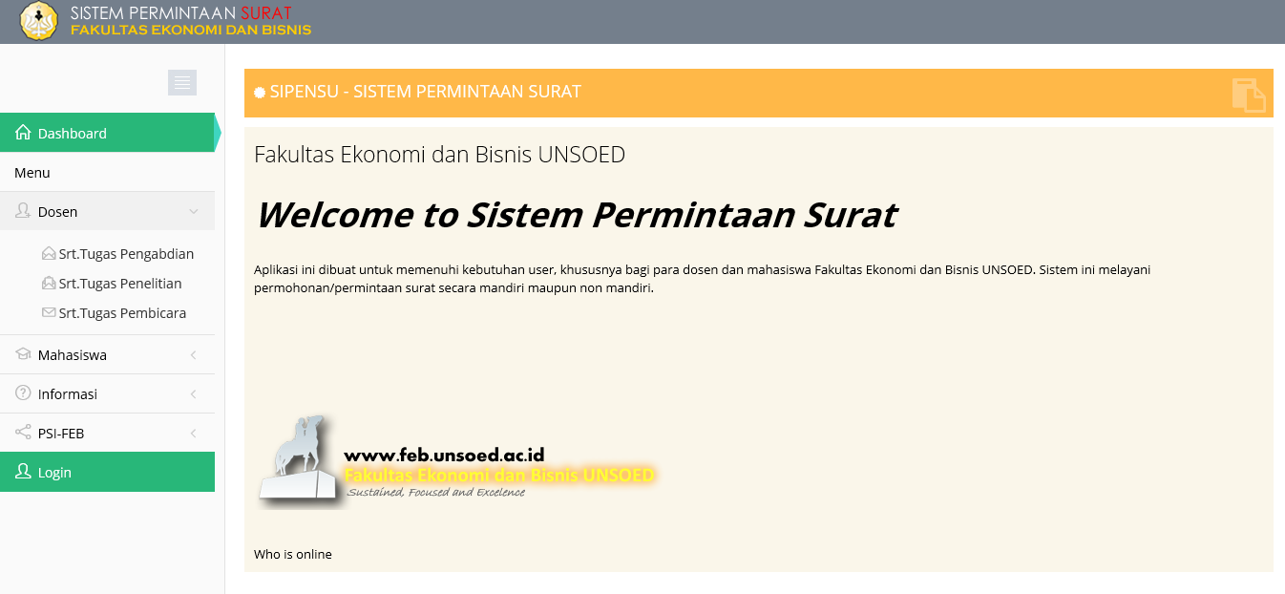

* Surat Tugas Pengabdian pada Masyarakat
* Surat Tugas Penelitian
* Surat Tugas Pembicara/Narasumber
* Berita, Informasi/Prosedur

Untuk permintaan surat by Dosen saat ini hanya disetting dapat melihat daftar permintaan suratnya saja (realtime).

Contoh permintaan surat Pengabdian pada Masyarakat;

Daftar Permintaan tampil secara realtime

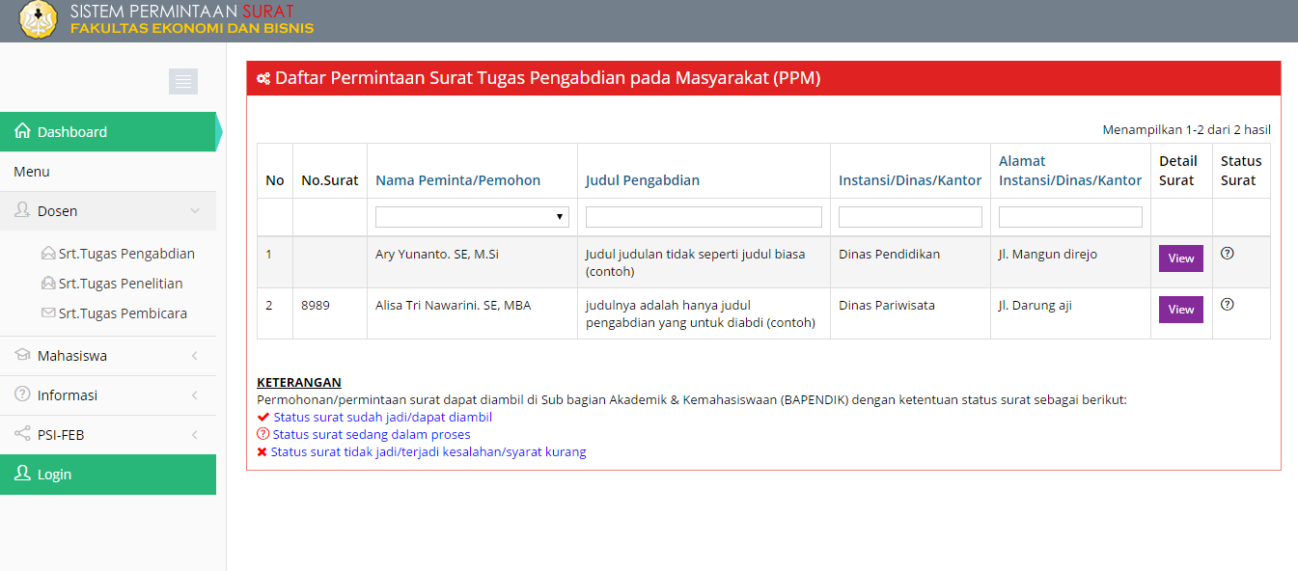

View detail dari masing-masing user peminta surat (status terkirim)

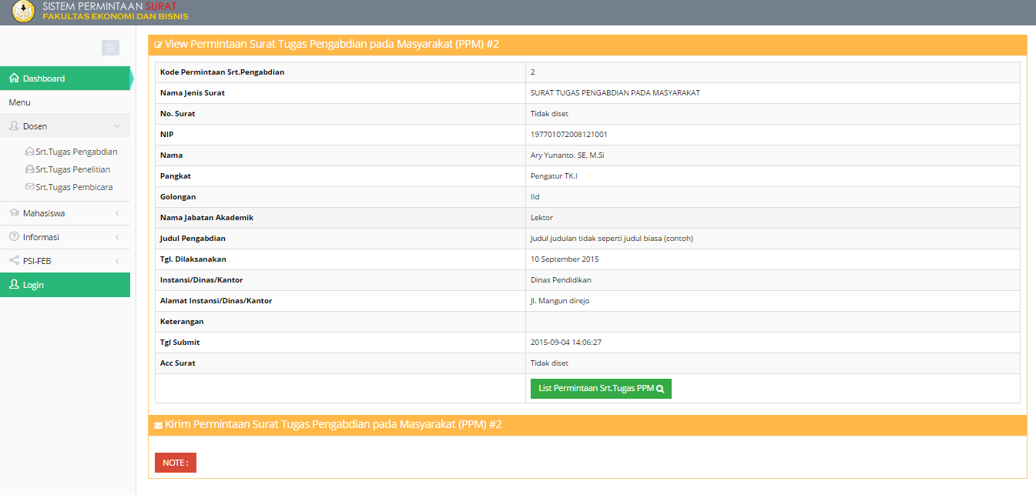

**Menu Pengguna Mahasiswa**

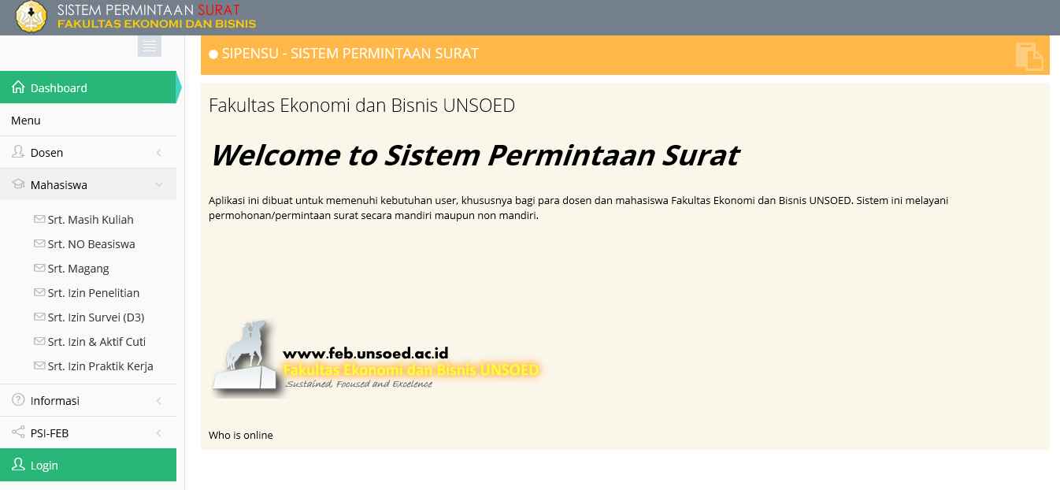

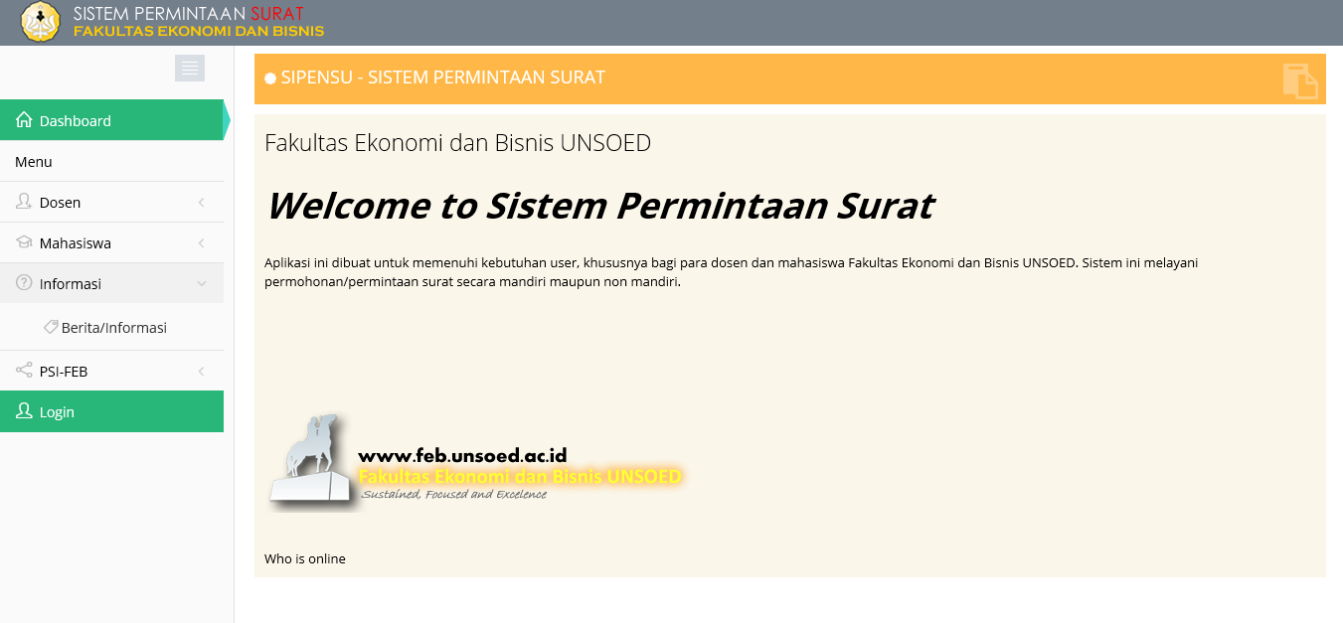

* Surat Keterangan Masih Kuliah
* Surat No Beasiswa (Surat Tidak Menerima Beasiswa)
* Surat Magang
* Surat Izin Penelitian
* Surat Izin Survei (Prodi-D3)
* Surat Izin & Aktif Kembali Cuti Akademik
* Surat Izin Praktik Kerja
* Berita, Informasi/Prosedur

Mahasiswa dapat melakukan pengisian permintaan/permohonan dengan mengisi form surat secara online. User juga dapat melihat daftar permintaan surat dan melihat status permohonan/perminataan surat sudah dapat diambil/tidak dan permintaannya terkirim/tidak.

Contoh permintaan surat keterangan masih kuliah ;

Daftar permintaan surat keterangan masih kuliah, pengguna mahasiswa dapat mengetahui status kirim surat terkirim/tidak bahkan status surat sudah di approve/not approved (realtime).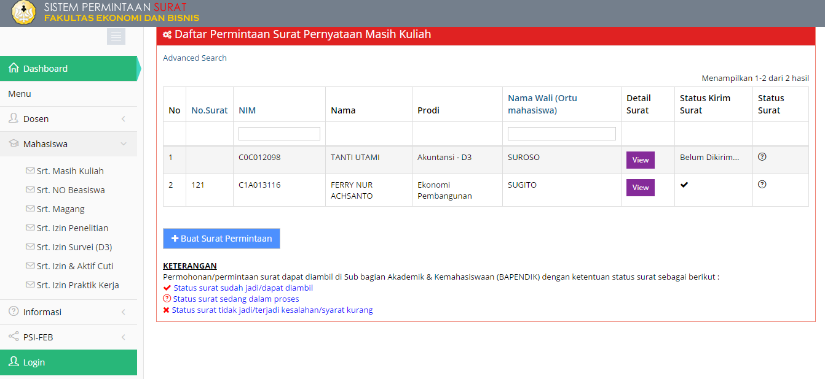

View detail dari masing-masing pemohon (status terkirim)

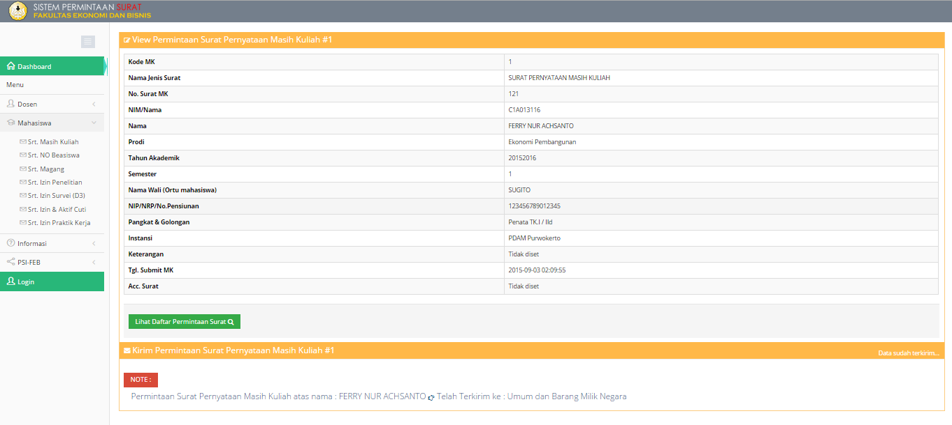

Form pemohon surat yang harus diisi dan wajib diisi semua

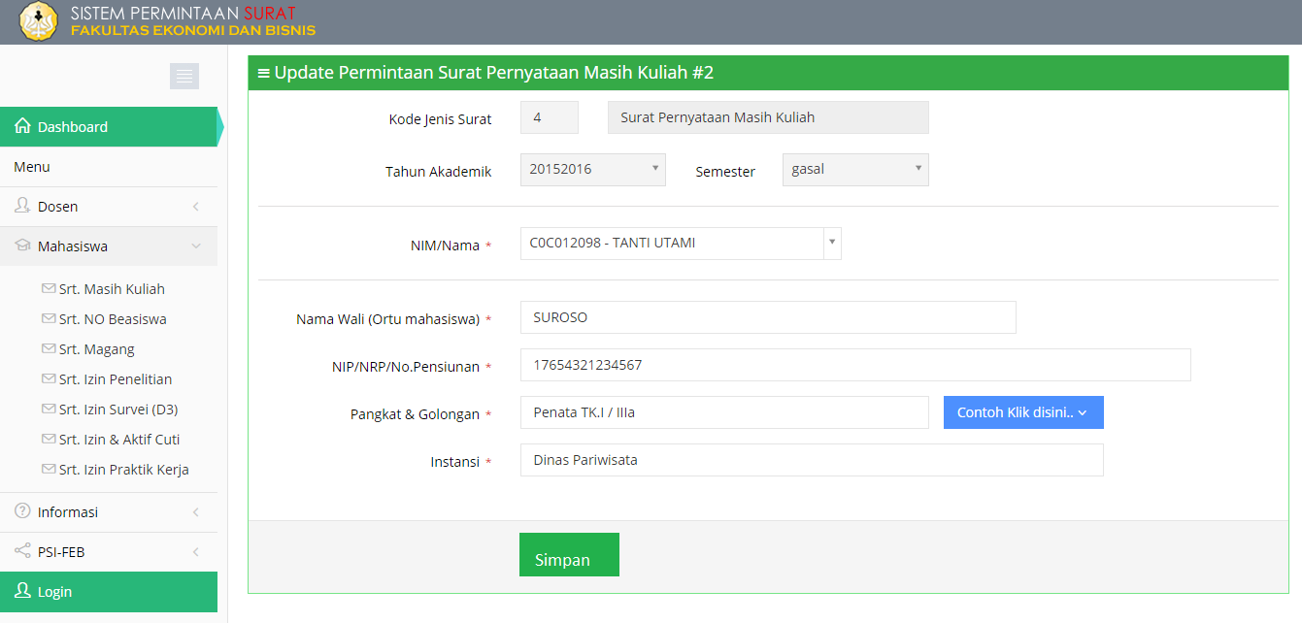

View detail permintaan setelah mengisi form, setelah tidak ada data yang perlu di edit/update user perlu memilih tombol aksi **Ajukan permintaan/permohonan surat anda** lalu pilih tombol aksi **kirim segera**

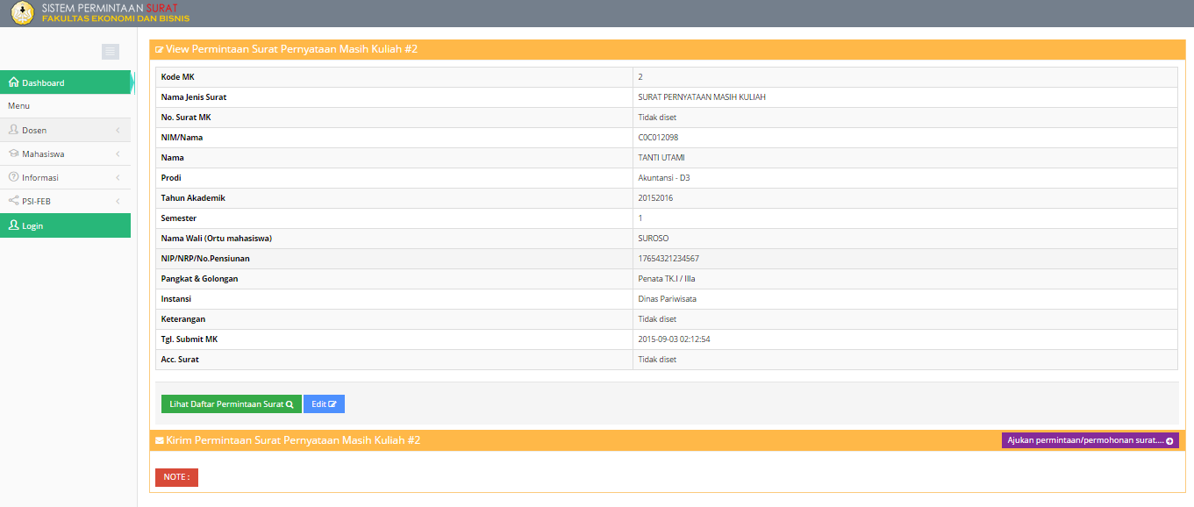

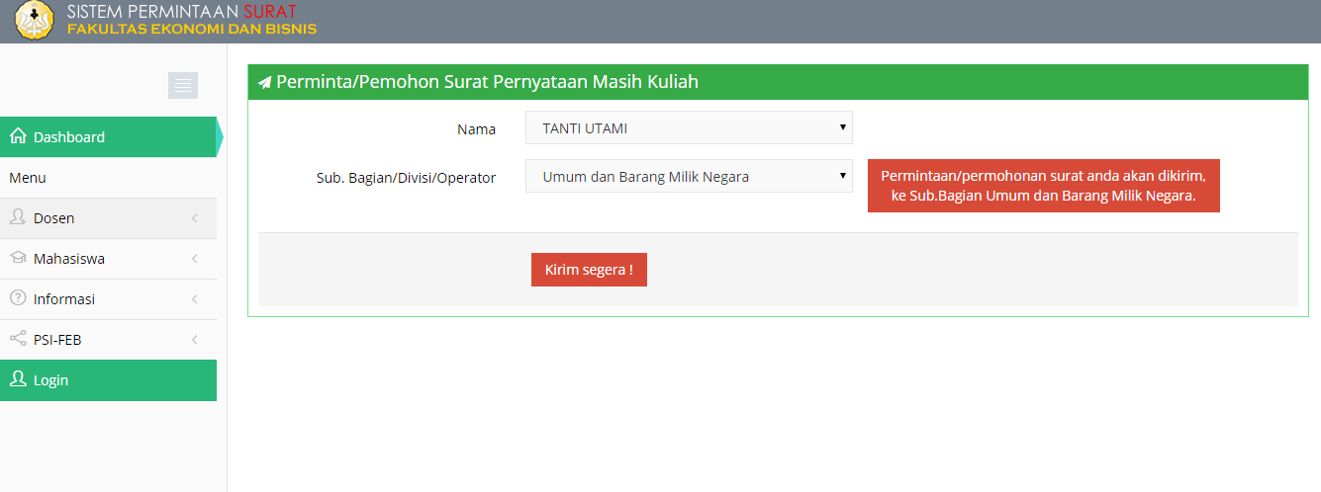

**Menu Admin Subbagian Akademik dan Kemahasiswaan :**

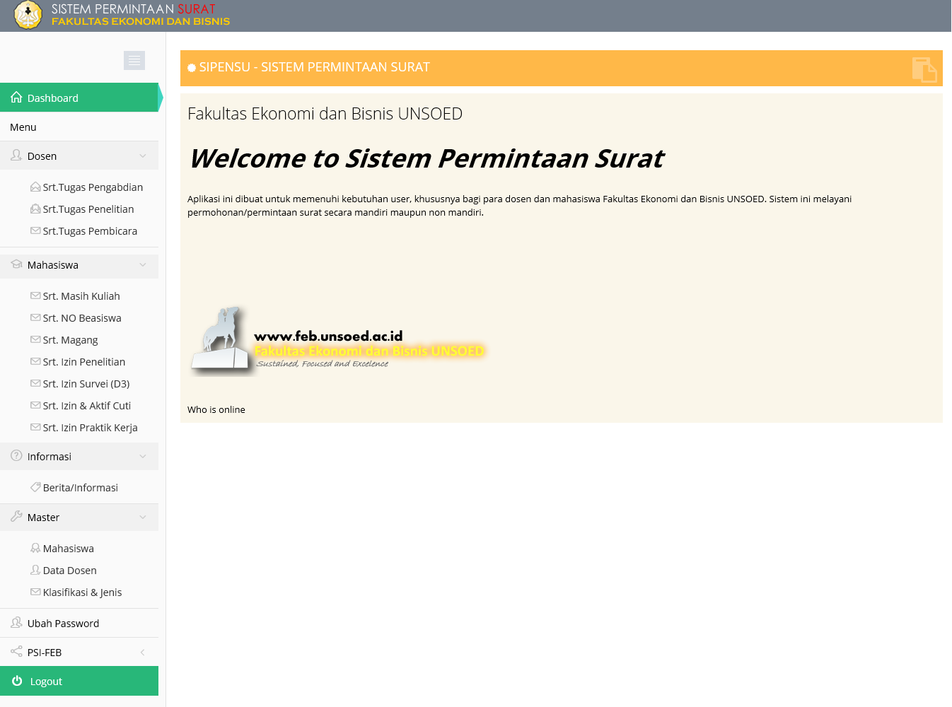

* Menu Dosen (Admin dapat melakukan permintaan/permohonan surat sebagai dosen dengan login admin itu sendiri) . Admin juga dapat melakukan kontroling, cetak surat, keterangan dan memberikan persetujuan/tidak pada permintaan surat
* Menu Mahasiswa (Admin dapat melakukan permintaan/permohonan surat sebagai mahasiswa dengan login admin itu sendiri). Admin juga dapat melakukan kontroling, cetak surat, keterangan dan memberikan persetujuan/tidak pada permintaan surat
* Informasi (pengguna admin/mahasiswa/dosen dapat mengetahui informasi,berita maupun prosedur terkait sistem)
* Master (Admin dapat mengetahui master data mahasiswa dan dosen, dapat mengupdate data mahasiswa dan dosen guna keperluan sistem, dapat mengetahui klasifikasi & jenis surat)
* Ubah Password (Admin dapat melakukan update/merubah password)
* Manual Book SIPENSU
* Logout

**Tugas admin Subbag Akademik dan Kemahasiswaan**

Admin Subbagian Akademik dan kemahasiswaan dapat melihat daftar permintaan surat dan dapat melakukan input data permintaan surat by dosen maupun by mahasiswa sekalipun. Admin juga berkewajiban untuk meng validasi data permintaan dan mengeksekusi data hingga permintaan surat jadi hingga ke tangan pemohon.

**Lihat contoh di bawah ini;**

Daftar permintaan surat tugas pengabdian pada masyarakat;

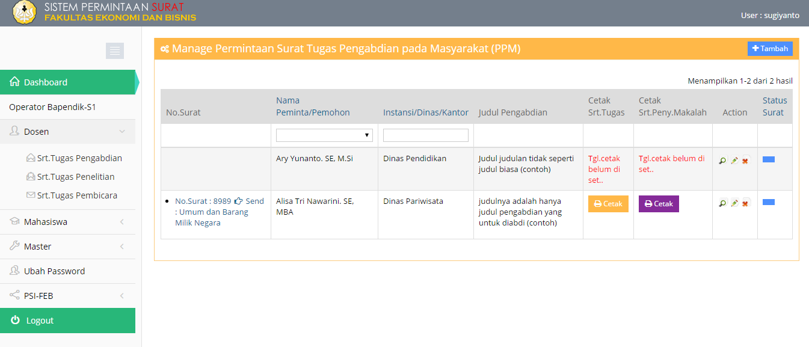

Form permintaan surat tugas pengabdian pada masyarakat;

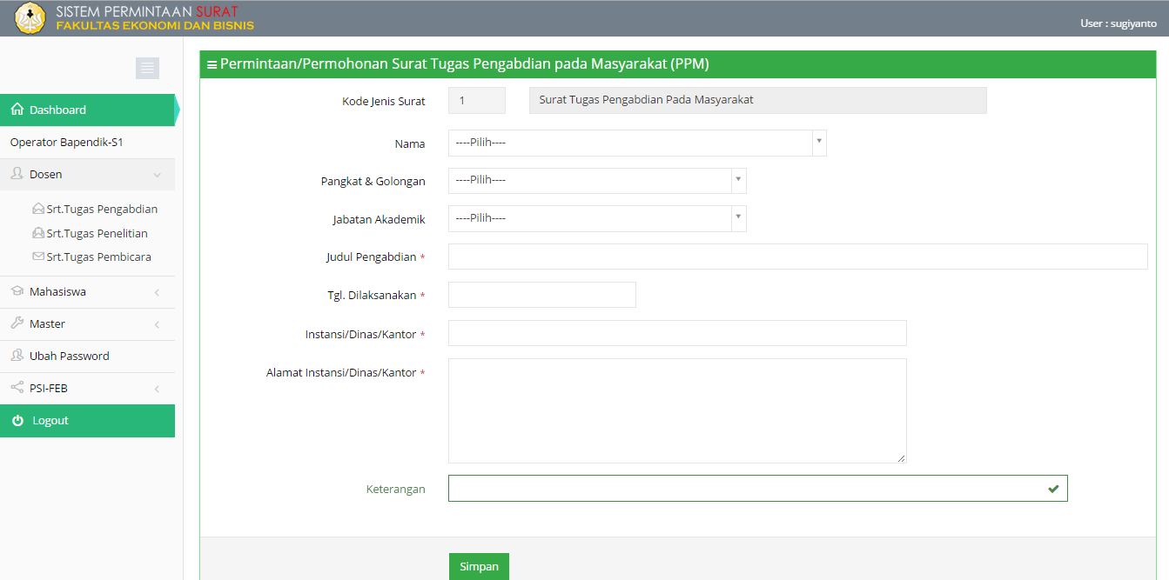

View detail permintaan surat tugas pengabdian pada masyarakat;

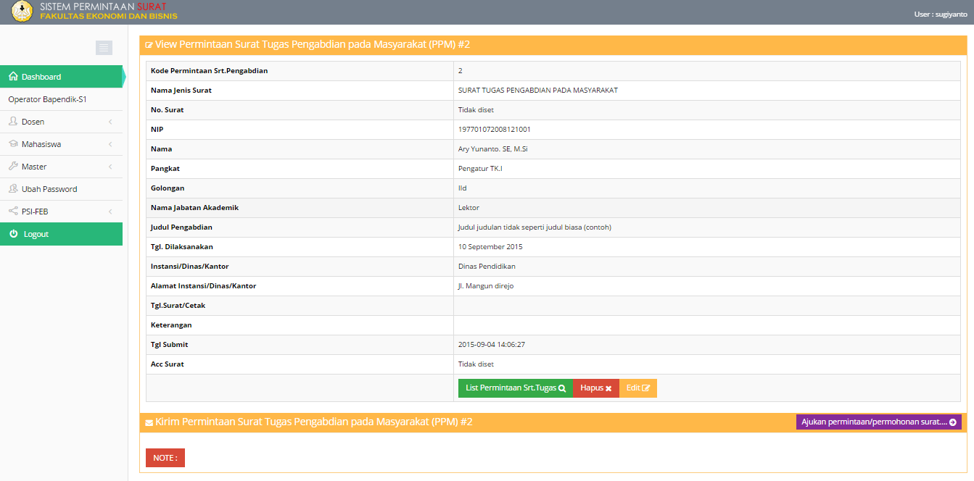

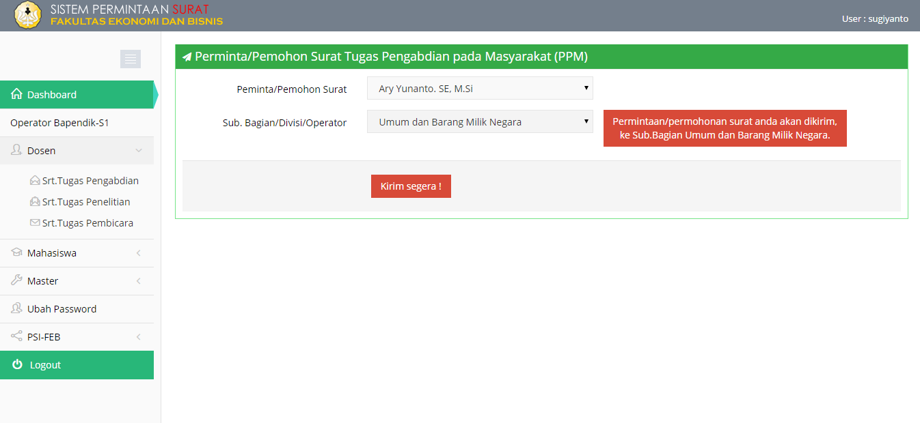

Jika permintaan surat by dosen by mahasiswa sudah dilakukan untuk dipastikan tidak ada perubahan data ,maka admin tinggal menunggu proses permintaan surat yang sudah dikirimkan ke Subbag Umum dan BMN untuk diproses mendapatkan nomor dan tanggal surat.

Setelah mendapatkan nomor dan tanggal surat admin dapat mengecek dengan melihat di daftar permintaan surat dan admin melakukan cetak surat lalu mengajukan ke pejabat terkait jenis permintaan surat untuk diberi tanda tangan.

Pemberian tanda tangan surat sudah dilaksanakan, admin melakukan stempel surat dan mengakses sistem kembali dengan melihat daftar permintaan sesuai dengan surat yang telah melewati prosedur untuk melakukan aksi tombol **Approve (Disetujui/Sudah Jadi/Surat dapat diambil)** ataumelakukan aksi tombol **Not Approved (Tidak disetujui/Surat tidak jadi/terdapat kekurangan/kesalahan)**

**Lihat Contoh dibawah ini ;**

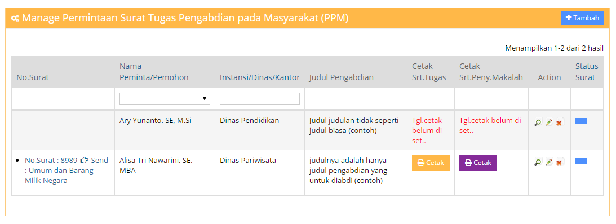

Permintaan surat telah mendapatkan nomor surat dan tanggal surat

Permintaan surat sudah terkirim ke Subbagian Umum dan BMN

Permintaan surat belum terkirim & belum mendapatkan no. surat & tgl.surat oleh operator Subbga Umum & BMN

Tombol Cetak Surat (sesuai dengan jenis surat)

Tombol Status surat (Approve/Not Approved)

Jika terdapat data yang tidak benar atau tidak lengap dari si pemohon surat, admin wajib memberikan keterangan apa yang menjadikannya data tdk selesai di proses. Admin memilih tombol action update pada daftar pemohon surat.

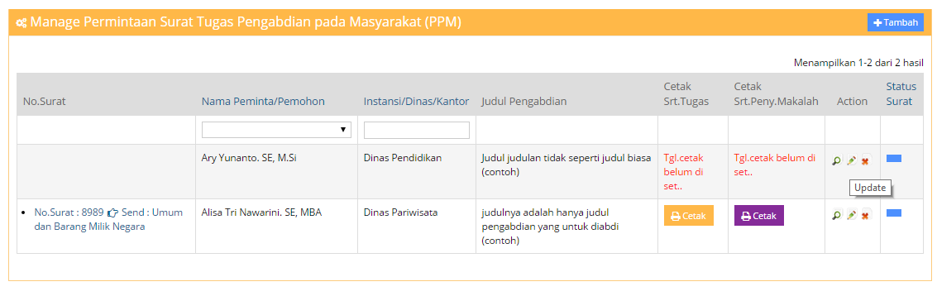

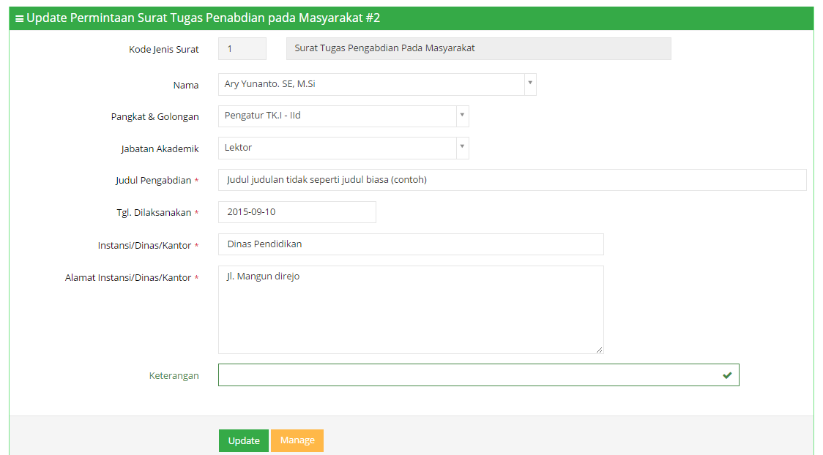

Isi keterangan jika terdapat kesalahan/kurang lengkapnya data/permintaan surat tidak dapat diambil)

**Menu admin Subbagian Umum dan BMN**

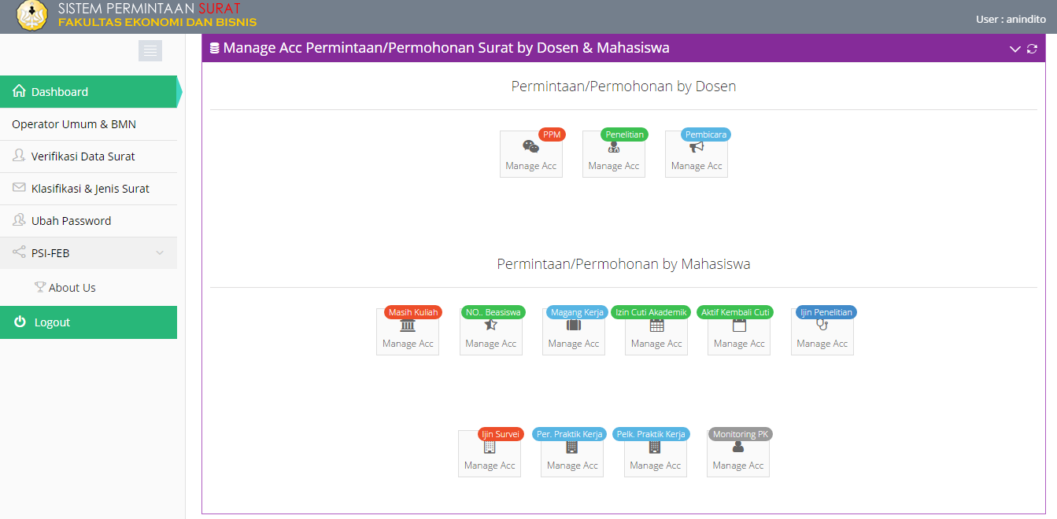

* Verifikasi data surat by Dosen dan By Mahasiswa (kontroling, pemberian no & tanggal surat)
* Klasifikasi & Jenis Surat (informasi detail dari jenis surat,pejabat pemberi paraf dan klasifikasi kode jenis surat di setiap jenis surat)
* Ubah password
* Logout

**Lihat contoh dibawah ini;**

Daftar permintaan surat pengabdian pada masyarakat (menu admin Subbag Umum & BMN)

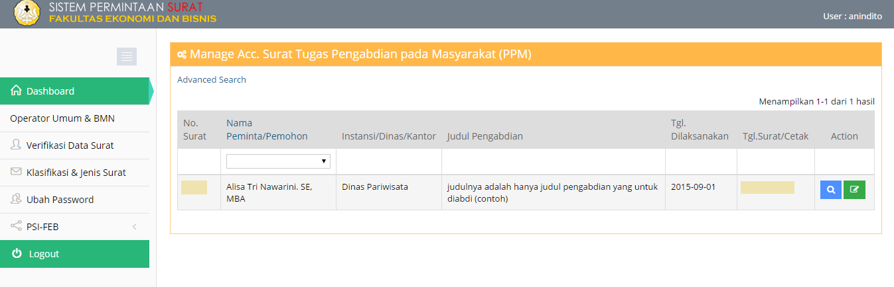

Keteragan:

Permintaan surat yang telah diisi dengan lengkap dan benar dan tentunya berhasil terkirim, akan muncul di menu admin Subbag Umum & BMN

Admin melakukan input no surat dan tanggal surat;



Tombol Buat No Surat dan Tanggal Surat

Tombol View/lihat detail data permintaan surat

Form pengisian No. Surat dan Tanggal Surat

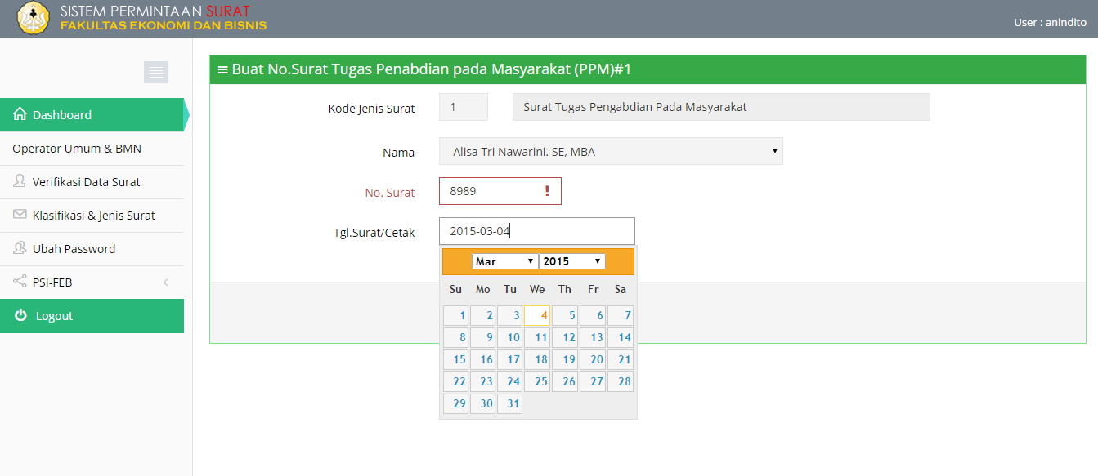

View detail dari permintaan surat yang telah berhasil terkirim

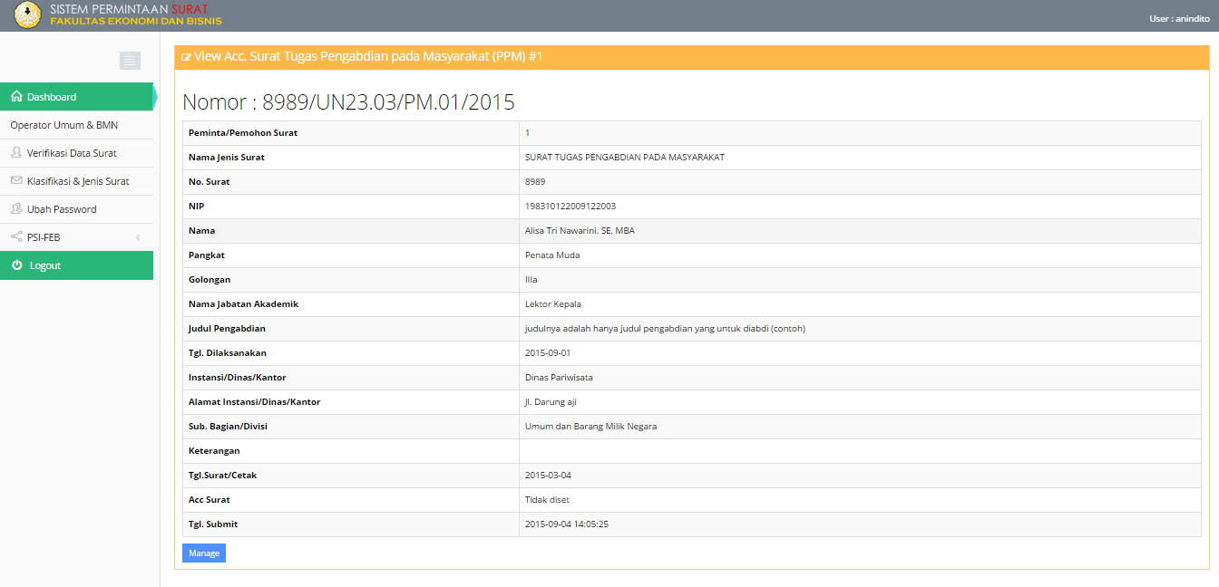

Daftar Klasifikasi & Jenis Surat

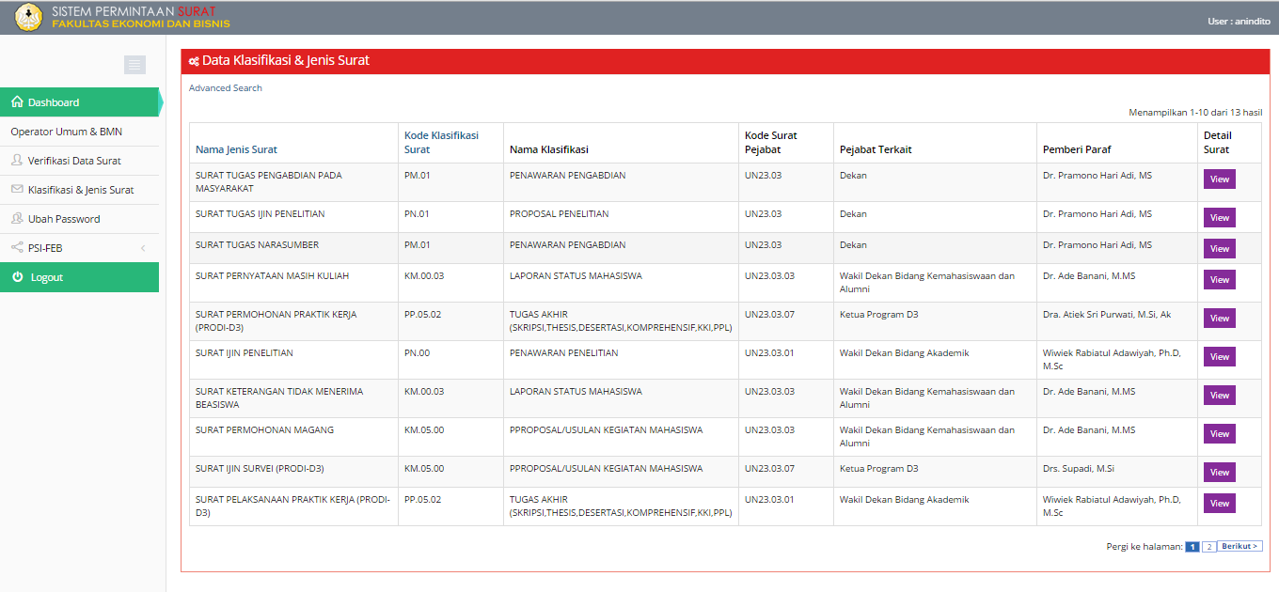

View/Lihat detail klasifikasi & jenis surat

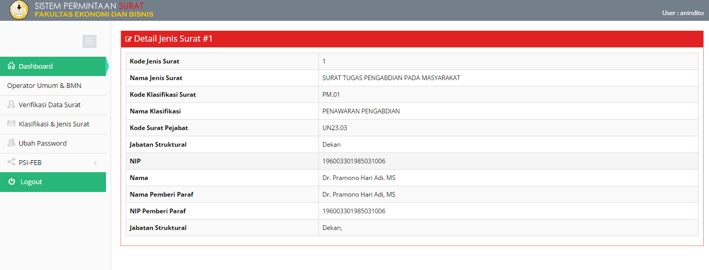

**Menu Berita/informasi**

Menu berita/informasi dapat dilihat oleh semua operator maupun para pengguna dari mahasiswa dan staf pendidik. Didalam menu ini tidak hanya terdapat Berita/informasi saja tetapi terdapat peraturan terkait permintaan surat, pengumuman dan prosedur didalam melakukan permintaan/permohonan surat, baik untuk stf pendidik dan mahasiswa.

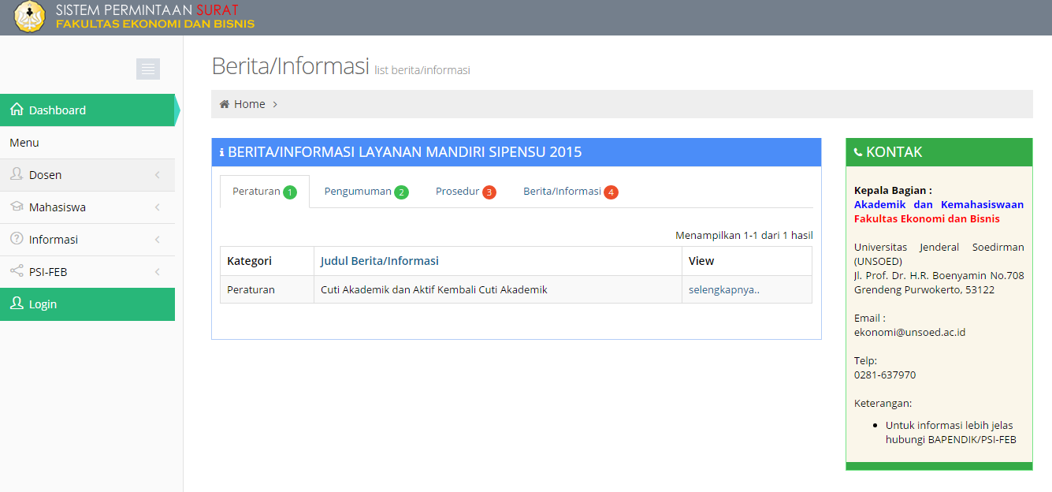

Menu Prosedur

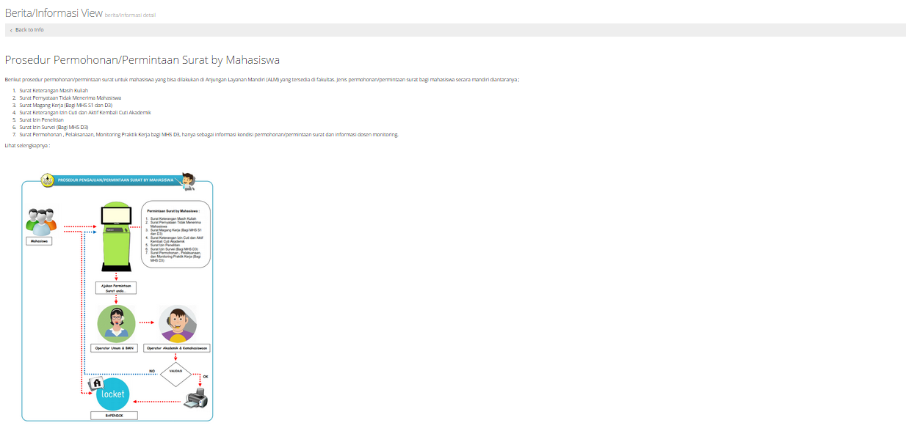

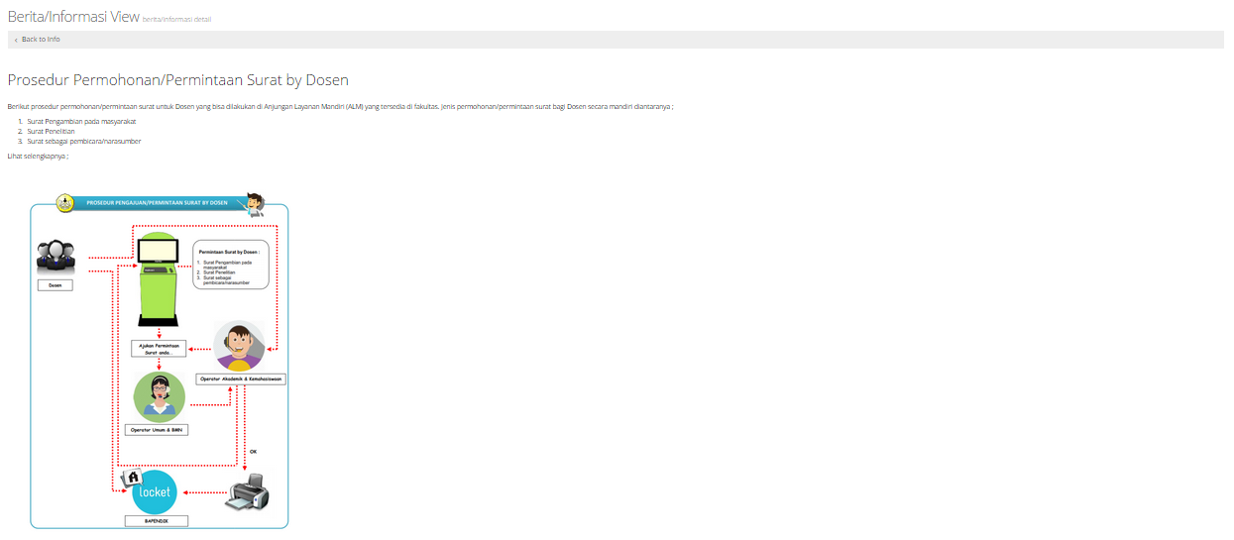

#### **About’us**

Perencanaan dan Sistem Informasi (PSI) merupakan bagian dari organisasi di Fakultas Ekonomi dan Bisnis UNSOED. Perencanaan dan Sistem Informasi mempunyai struktur organisasi yang masing-masing menyelenggarakan sistem pelayanan Universitas dan pelayanan akses terhadap infrastruktur Teknologi Informasi dan lingkungannya. PSI Fakultas Ekonomi dan Bisnis UNSOED mempekerjakan sejumlah tenaga spesialis di bidang Teknologi Informasi .

Semua aspek sehubungan dengan sistem aplikasi yang dibuat dan dikembangkan oleh tim PSI-FEB ini yang meliputi desain, teks, grafis, aplikasi, perangkat lunak dan sumber kode adalah hak cipta dari FEB UNSOED kecuali disebutkan. Tidak ada bagian dari isi atau materi yang tersedia di sistem aplikasi yang dibuat dapat direproduksi, berlisensi, dijual, diterbitkan, ditransmisikan, dimodifikasi, diadaptasi, ditampilkan kepada publik, menyiarkan (termasuk penyimpanan dalam media apapun melalui sarana elektronik atau tidak transiently untuk tujuan apapun disimpan sebagai diizinkan di sini) tanpa izin tertulis dari Fakultas.

Daftar nama staf Sub Perencanaan dan Sistem Informasi

|  |  |  |
| --- | --- | --- |
| No | Nama | Jabatan |
| 1 | Adi Priyono, SE | Kasubag Perencanaan dan Sistem Informasi |
| 2 | Bagus Budipratomo, S.Kom | Tenaga Teknis |
| 4 | [Pungkas Wahyudibrata, A.Md](http://pungkas.blog.unsoed.ac.id/) | Tenaga Teknis |